**Problema inicial:** Problemas com o desempenho da máquina após atualização do Software Center (máquina travando e baixo processamento)

**Solução do problema:**

**1.**Teste na BIOS do sistema

**1.1>** Reiniciar a máquina, e ficar clicando em F2

**1.2 >**Entrar em SETUP

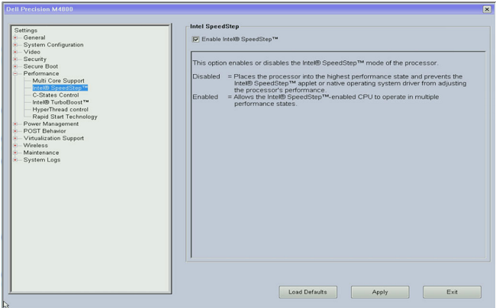

**1.3>** Se estiver habilitado, apenas clicar em DESABILITAR e depois APPLY

**ALTERNATIVA 2:** Reiniciar o laptop sem o carregador e após ele inicializar, testar sem o carregador, e caso não funcione, coloque o carregador novamente e reinicialize a máquina